Тема: Сказки Дона. «Казак и лиса».

Задачи:
- познакомить с народными сказками, созданными на Дону;
- формировать умение представлять и характеризовать персонажей, выявлять их мотивацию;
- развивать способность замечать жанровые особенности произведений, способствовать развитию речи, воображения, развивать навыки беглого чтения;
- способствовать расширению читательского кругозора, воспитывать любовь к чтению.

Ход урока.

1.Организационный момент.
2.Введение темы, активизация знаний.
Чтобы определить, чем мы сегодня будем заниматься, вам нужно в парах разгадать шифрованную запись. Вставьте в клеточки первые буквы изображенных персонажей и прочитайте название темы.
сорока колобок аист заяц кот Алёнушка
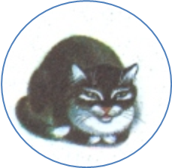
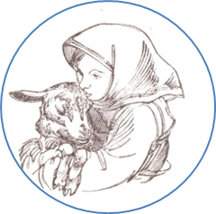



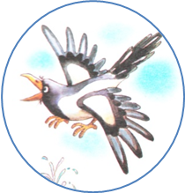

сказка
Какие группы сказок вы знаете? Из каких сказок эти персонажи?
- Постановка цели
Узнать…
Научиться лучше…
- Проверка домашнего задания.
С каким из персонажей вы познакомились на прошлом уроке? Каков он? Посмотрите на выставку рисунков.
- Подготовительные упражнения
Подготовиться к чтению нам помогут упражнения занятия 7. Зачем мы их выполняем?
Занятие 7
- Дыхательная гимнастика
- Вдохни через нос, выдохни через рот (повтори 4 раза);
- Коротко и глубоко вдохни через нос, медленно выдохни через рот (повтори 4 раза);
- Медленно глубоко вдохни через нос, резко выдохни через рот (повтори 4 раза);
- Вдохни, задержи дыхание на счет 1-2-3, выдохни (повтори 4 раза);
- Глубоко вдохни через нос, выдыхай короткими порциями (повтори 4 раза).
- Сделай глубокий вдох и на выдохе читай 15 согласных: МВЧФНПШЛКЖЗТЦБС
- Читай эти же согласные, добавляя между ними гласные буквы

- Читай сначала плавно и медленно, затем быстрее и совсем быстро, без ошибок
гарь – парь – жарь
дверь – зверь – червь

- Читай внятно, чётко, соблюдай нужную интонацию
Шила в мешке не утаишь? (вопросительно, с сомнением)
Шила в мешке не утаишь! (утвердительно)
- Угадай, что пропущено. Прочитай.
Жил –••• доктор. Он был добр••. Звали его Айбо•••. И была у него зла• сест••, которую звал• Варва••. Больше все•• на све•• докт•• люб•л звер••. В комнате у него жил• зайцы. В шка•у у него жил• белка. В буф••е жи•• ворона. На диване ж•• колючий ёж. В сунду•е ж••• белые мыши.

- Словарная работа
Сегодня на уроке мы познакомимся еще с одной народной сказкой, созданной на Дону. Что значит на Дону, как сказать по-другому?
В речи наших земляков встречается много слов, которые вам могут быть непонятными. Познакомимся с ними.
Курган, станица, курень, плетень, шлях, гумно, намётом, корец.
- Знакомство со сказкой (чтение учителем)
Казак и лиса
Бежит по дороге лиса. От кургана к кургану, из куста в кусточек. Хвост к земле, нюхает добычу. Побежит, побежит – сядет, оглянется по сторонам – и снова вперёд.
Добежала до станицы. Видит: возле куреня казак сидит, сапоги чинит. Увидала его лиса – шасть под кочку. Притаилась, а глаза во дворе. За плетнём куры в земле роются, кудахчут, утки крякают.
Облизнулась лиса, язык набок – и захромала. Подлезла к казаку и жалобно запричитала:
– Бог помощь, добрый человек.
– Куда путь держишь? – спрашивает казак.
– Иду издалека. Да со шляха сбилась. Обходить силы нет, отвори воротца, пройду напрямик через двор.
Поверил казак лисе, отворил ворота:
– Проходи, да поаккуратней, птицу не потревожь.
– До птицы ли мне? Еле ноги волоку, - сказала лиса и поплелась, вот-вот упадёт.
А казак опять за своё дело – что время терять? Вдруг слышит переполох птичий. «Что такое? – думает. – Кто потревожил птицу?»
Подскочил к воротам, видит: через гумно намётом лиса бежит с петухом в зубах.
– Ах ты, обманщица!
А лиса остановилась и говорит казаку:
– Моя хитрость меня кормит, поит, к доверчивым людям водит. Спасибо тебе, казачок, за петушка. Забегу ещё – готовь курочку.
Так расхвасталась лиса, обо всём позабыла. А казак на неё собаку пустил. Заметила лиса собаку, метнулась в сторону, да поздно.
Тут лисе и конец, а мне – бражки корец.

- Первичная беседа
Понравилась ли вам сказка? Что в ней было необычным для вас? Кто главные герои?

Физминутка
К речке Дон мы спустились, (дети шагают)
Наклонились и умылись. (наклон )
Раз, два, три, четыре, (имитация умывания)
Вот так славно освежились. (имитация встряхивания воды с рук)
А теперь поплыли дружно. (стоят на месте, готовясь к брассу)
Вместе – раз, это – брасс. (одновременное вращение двумя руками)
Одной, другой – это кроль. (поочерёдное вращение руками)
Все как один – (ладошки сложили вместе, имитация плавания дельфина)
Плывём как дельфин .
Вышли на берег крутой (дети шагают)
И отправились домой. (дети завершают ходьбу на месте).

10.Повторное чтение (чтение детьми)
Перечитаем сказку? Постарайтесь определить характеры главных героев?
- Анализ
Каков характер казака? (лисы). За что наказана была лиса?
Выбери нужные слова и соедини с персонажем?
Выбери нужные слова и соедини их с рисунками

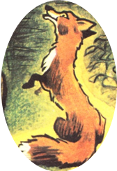
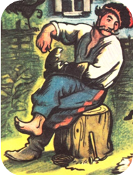
хитрая
доверчивый
злой
умная
добрый
глупая
трудолюбивый
хвастливая

- Работа над интонацией
Перечитать слова лисы в начале сказки и в конце, обсудить интонацию
- Домашнее задание. Перечитать сказку. Приготовить чтение по ролям разговора казака и лисы
- Подведение итогов. Оценивание

